МУНИЦИПАЛЬНОЕ КАЗЕННОЕ ОБЩЕОБРАЗОВАТЕЛЬНОЕ УЧРЕЖДЕНИЕ «ГИНТИНСКАЯ СРЕДНЯЯ ОБЩЕОБРАЗОВАТЕЛЬНАЯ ШКОЛА» с. ГИНТА
МУНИЦИПАЛЬНОГО ОБРАЗОВАНИЯ «АКУШИНСКИЙ РАЙОН»
РЕСПУБЛИКИ ДАГЕСТАН
с. Гинта ginta-sosh@mail.ru

Фотоотчет
о проведении мероприятий, посвященные празднованию 140-летие со Дня рождения Гамзата Цадасы.

В Гинтинской школе были проведены мероприятия учителями родных языков, Магомедовой К.Э., Гаджиевой М.М., посвященные 140-летию
со Дня рождения Гамзата Цадасы.

Дата проведения: сентябрь-октябрь
Конкурс на лучшего чтеца по творчеству Гамзата Цадасы.
Участие принимали учащиеся 5-11кл.

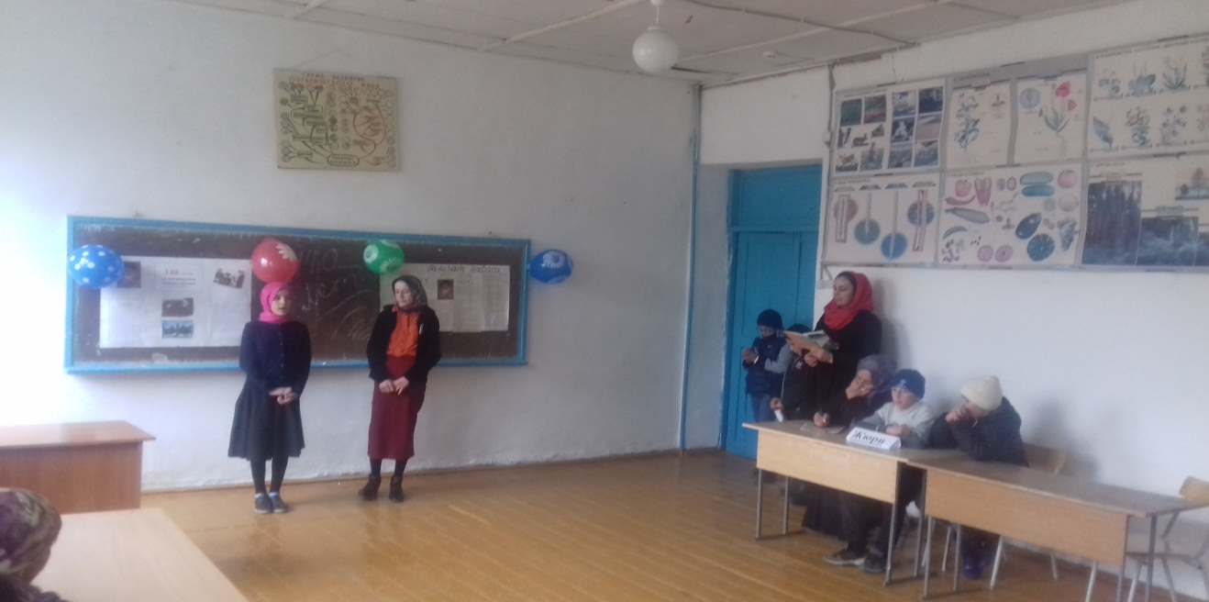

Победителям конкурса были вручены грамоты
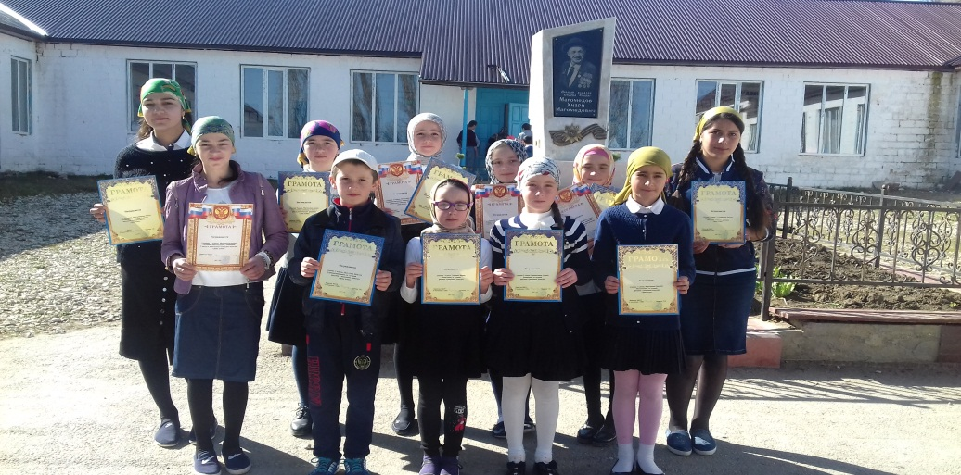
Стенгазета, посвященная празднованию 140-летие со Дня рождения Гамзата Цадасы.
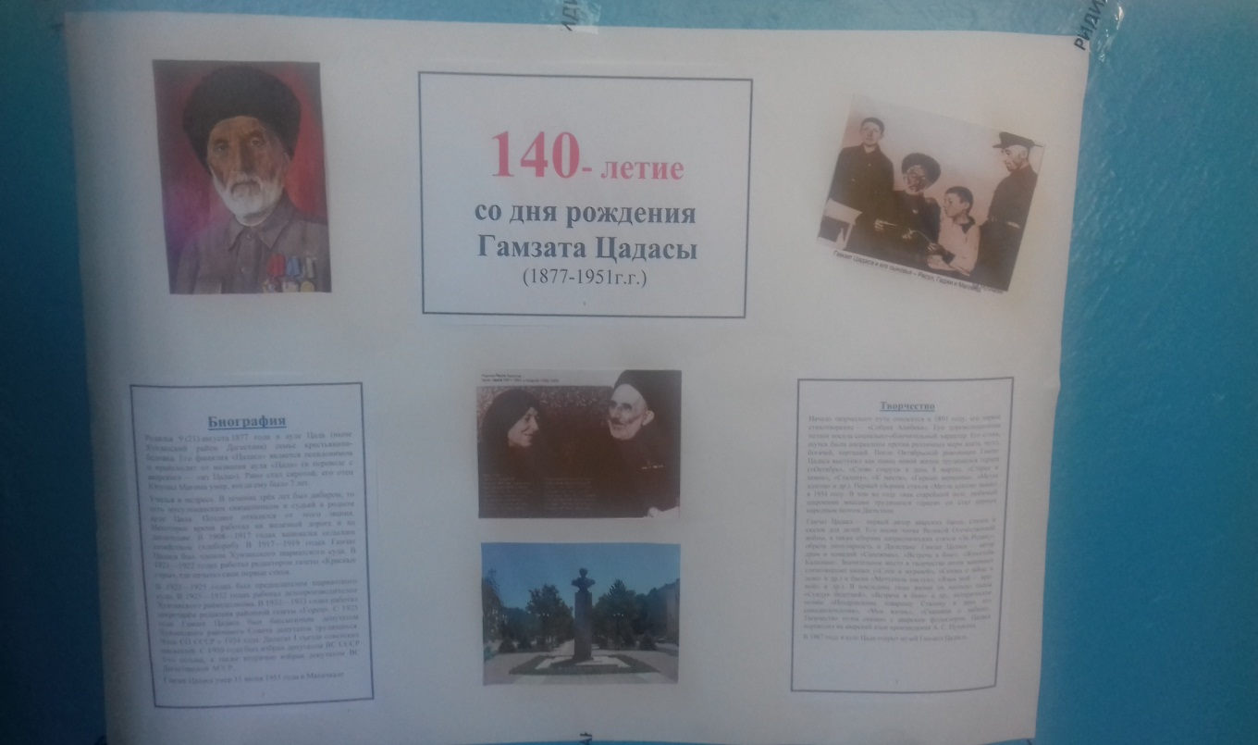

20.10.2017г. Учителя родного языка (Магомедова К.Э. и Гаджиева М.Х.) провели конкурс на лучшее сочинение среди учащихся 8-11кл.,
посвященное творчеству Гамзату Цадасу.

